# 

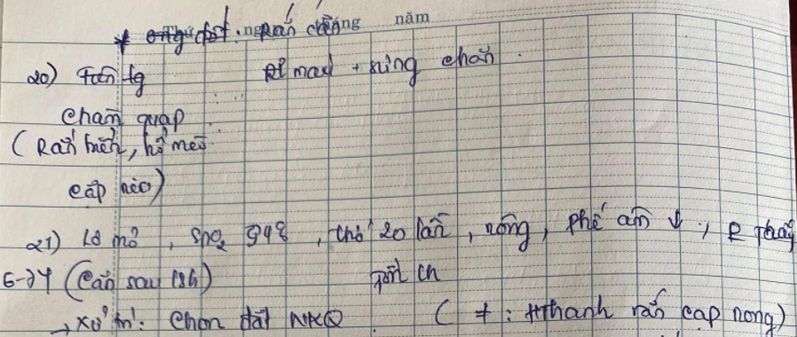

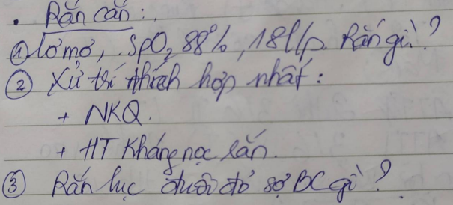

1. Lơ mơ, SpO2 88%, 18l/p, sức cơ 3/5, được garrot, bên dưới garrot bầm tím, vết cắn không rỉ máu 🡪 rắn gì?
2. Chàm quặp
3. Rắn biển
4. Hổ đất
5. Lục đuôi đỏ
6. Lơ mơ, rắn cắn, Xử trí gì hợp lý nhất?
7. Đặt NKQ
8. HT kháng nọc rắn.
9. Đợi kq xn 🡪 xử trí.
10. Rắn lục đuôi đỏ cắn thì sợ BC gì nhất? 🡪 XH não

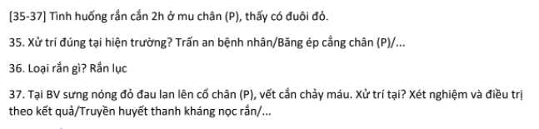  
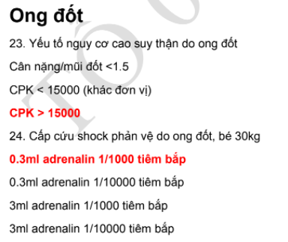  
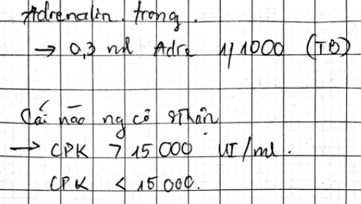  
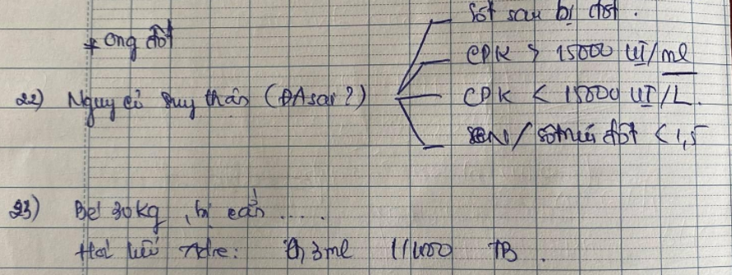

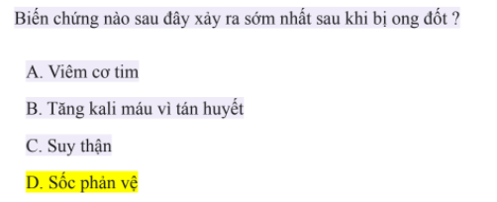

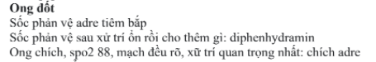

# **5.ngạt nước**

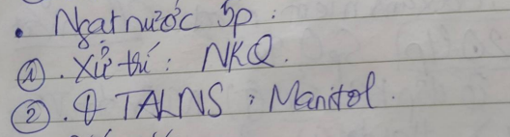

1. Ngạt nước 5p, lơ mơ, làm gì? 🡪 Đặt NKQ
2. Điều trị chống phù não? 🡪 Manitol

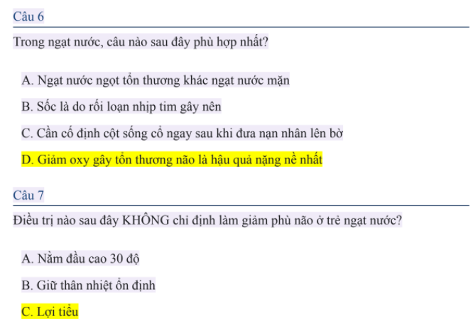





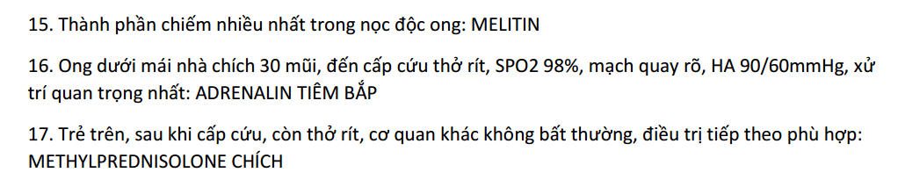

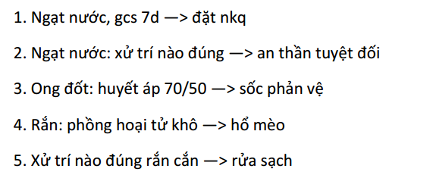

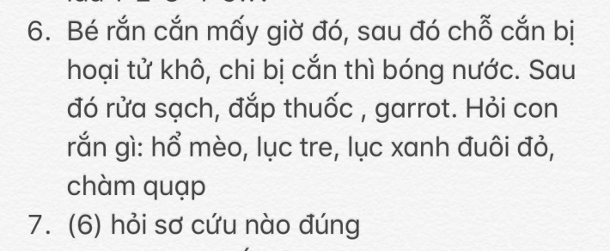

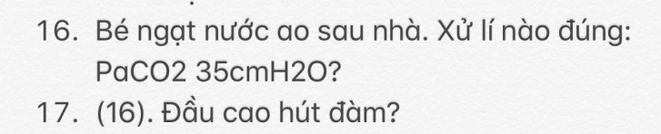

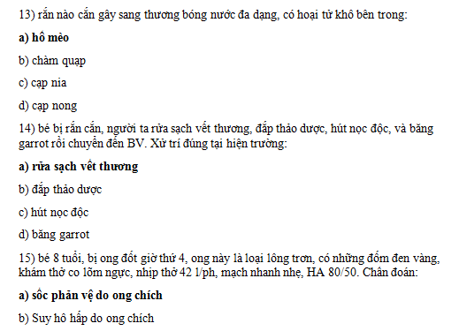

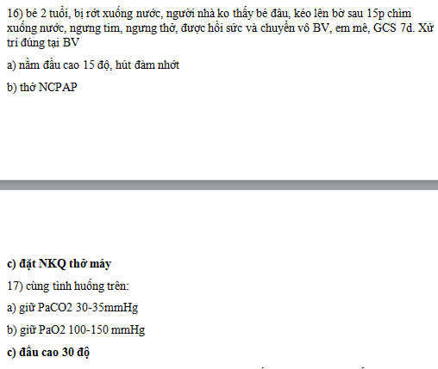

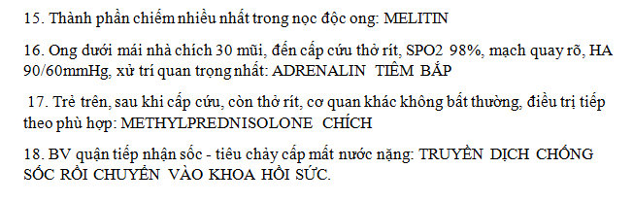

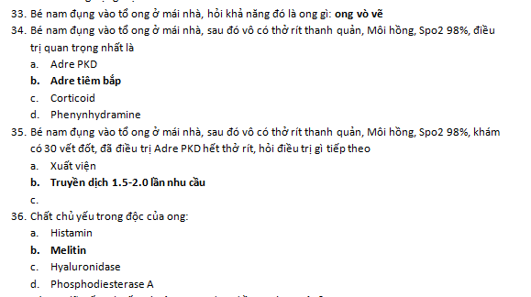

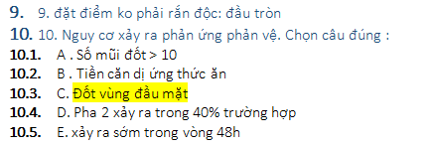



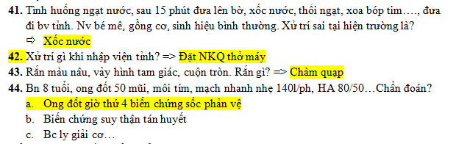

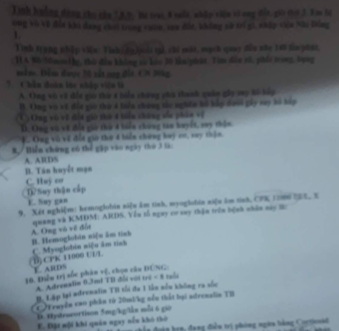

**Hỗ trỡ thông đường thở, chọn câu SAI:** a. Ngửa đầu nâng cằm

b. Ấn hàm

c. Sellick

d. Hút đàm mũi miệng

e. Nằm đầu cao 30 độ

Rắn cắn câu nào sau đây phù hợp nhất:

a.Cần chỉ định huyết thanh kháng nọc rắn sớm khi có triệu chứng toàn thân

b.Huyết thanh kháng nọc rắn không gây biến chứng nguy hiểm

c.Huyết thanh kháng nọc rắn thường dung khoảng 10-20 lọ cho rắn chàm quặp

d.BV nhi đồng 1 có huyết thanh lục tre, hổ mèo, chàm quặp, cap nia

e.A và D đúng

Trong sốc phản vệ do ong đốt ở trẻ, liều adrenalin cho trẻ 65 kg là a.0,5 ml adrenalin 1/1000 Tiêm bắp

b.0,5 ml adrenalin 1/1000 Tiêm tĩnh mạch

c.0,65 ml adrenalin 1/1000 tiêm bắp

d.0,65 ml adrenalin 1/10.000 tiêm tĩnh mạch

e.0,5 ml adrenalin 1/10.000 tiêm bắp

Rối loạn đông máu gặp do rắn nào sau đây cắn

a.Hổ chúa

b.Hổ mèo

c.Rắn roi

d.Chàm quặp

e.Cạp nia

Xử trí rắn cắn, câu nào phù hợp nhất

a.Có thể garrot khi bị rắn hổ chúa cắn

b.Có thể băng ép khi bị rắn lục tre cắn

c.Có thể hút nọc rắn bằng giác hút tại trạm y tế xã

d.Có thể đắp vôi lên chổ cắn

e.Có thể rữa sạch vết cắn bắng nước

Ngạt nước do trẻ bị té vào lu, thứ tự thực hiện cấp cứu tại hiện trường: a.Xoa bóp tim ngoài lồng ngực, Ngữa đầu, nâng cằm, thổi ngạt 5 cái

b.Ngữa đầu, nâng cằm, thổi ngạt 2 cái, xoa bóp tim ngoài lồng ngực

c.Ngữa đầu, nâng cằm, thổi ngạt 5 cái, xoa bóp tim ngoài lồng ngực

d.Ngữa đầu, nâng cằm, thổi ngạt 15 cái, xoa bóp tim ngoài lồng ngực

e.Thổi ngạt 5 cái, ngữa đầu, nâng cằm, xoa bóp tim ngoài lồng ngực